Tentoonstelling 2024 Bijzondere
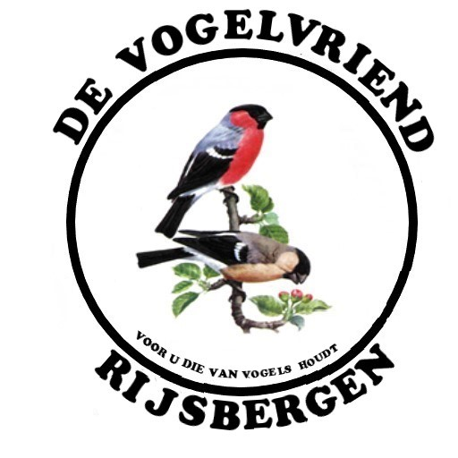 |  | Naam :  Adres :  Postcode : Woonplaats :  Kweeknummer Tel nr :  E-Mailadres :  Lid vereniging / Land  Betalen per bank: NL97 RABO0145391221 T.n.v. De Vogelvriend  Tentoonstellingszaal Koutershof 4 (naast de kerk) te Rijsbergen  (Gelieve formulier volledig in te vullen)
Enk X € 1,50 = €  Stam X € 7,00 = €  Stel X € 4,00 = €  Catalogus verplicht = € 3,00  Totaal : € |  |  | Inbrengen woensdag 6 november van18.00 uur tot 21.00 uur.  Opening voor inzenders vrijdagavond 8 november 19.30 uur.  Verkoopklasse vanaf zaterdagmiddag.  Zaal open:  Zaterdag 9 november 11.00 uur – 20.00 uur.  Zondag 10 november 10.00 uur – 16.00 uur
Sluiting inschrijvingen 20 oktober 2024
Klasse | Soort/kleurslag van de vogel |  | Eigenkweek  Stam Stel Enk |  | Bedrag verzekering  Vogels +kooi
1. |  |  |  |  |  | €
2. |  |  |  |  |  | €
3. |  |  |  |  |  | €
4. |  |  |  |  |  | €
5. |  |  |  |  |  | €
6. |  |  |  |  |  | €
7. |  |  |  |  |  | €
8. |  |  |  |  |  | €
9. |  |  |  |  |  | €
10. |  |  |  |  |  | €
11. |  |  |  |  |  | €
12. |  |  |  |  |  | €
13. |  |  |  |  |  | €
14. |  |  |  |  |  | €
15. |  |  |  |  |  | €
TOTAAL: €
Speciale voeding op het formulier hierboven aangeven voer bij het inbrengen apart verpakt afgeven met de kooinummers erop.
Inleveren bij :
Johan van Nispen Peter Daemen
Cederstraat 31 Gommersstraat 96
4871 VK Etten-Leur 4891 AS Rijsbergen
Tel : 06-51635755 Tel : 06-41495222
E-Mail : johanvannispen@ziggo.nl E-Mail : peter30746@gmail.com
Datum : Hantekening :

